WONDERBOX
VOUS DEVOILE SA PROMO BLAK FRIDAY !!!

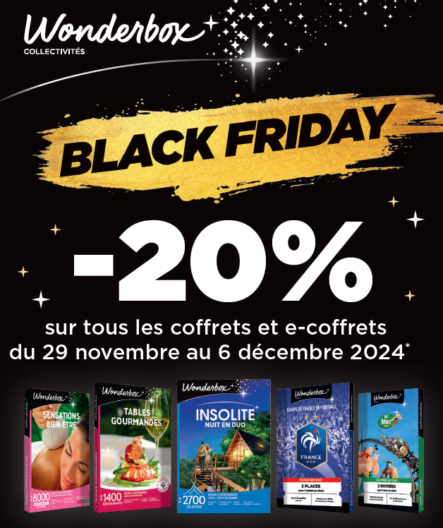

____________________________________________
COMMENT EN PROFITER ?
1. Connectez-vous au site Wonderbox Collectivités en CLIQUANT ICI
2. Choisissez votre coffret présenté au prix public
3. La remise sera déduite automatiquement dans votre panier
4. Payez en ligne et recevez votre coffret cadeau à domicile ou votre e-coffret par mail immédiatement

Les + Wonderbox :
- Validité de 3 ans et 3 mois à compter de la date d’achat*
- L’échange et la prolongation*
- Un service d’assistance à la réservation pour les séjours au 09 77 40 41 41
* Hors coffret Tick’N Box valable 2 ans. Echange ou prolongation à faire avant la date de fin de validité. Hors coffrets exclus des codes promo.

